附件：
项目申报平台操作指南
填报说明

进行项目申报需要登录账号，若没有账号，请先到【辽宁政务服务网】，可登录大连人才网：https://www.dl-rc.com跳转，或直接登录网址：https://www.lnzwfw.gov.cn/进行账号注册，个人账号申报必须依托于企业。
账号注册请向下查阅“用户注册”。
已有账号请直接访问大连市科技项目管理信息平台。

目 录
一、 用户注册
1.个人注册
2.高校、企业注册
二、登录系统
1. 访问“大连人才网”进行登录
2. 访问“大连市科技项目管理信息平台”
三、项目申报

一、用户注册
用户在使用平台前必须先注册账号，个人注册自然人账号，高校、企业等注册法人账号。个人注册后，登录系统需要选择隶属单位，因此高校、企业等的负责人应先注册法人账号登录大连科技项目申报平台，个人才能选到自己的隶属单位。

1.个人注册
第一步：登录大连人才网跳转或直接输入网址，进入“辽宁政务服务网”官网。如下图1.1，图1.2，1.3：
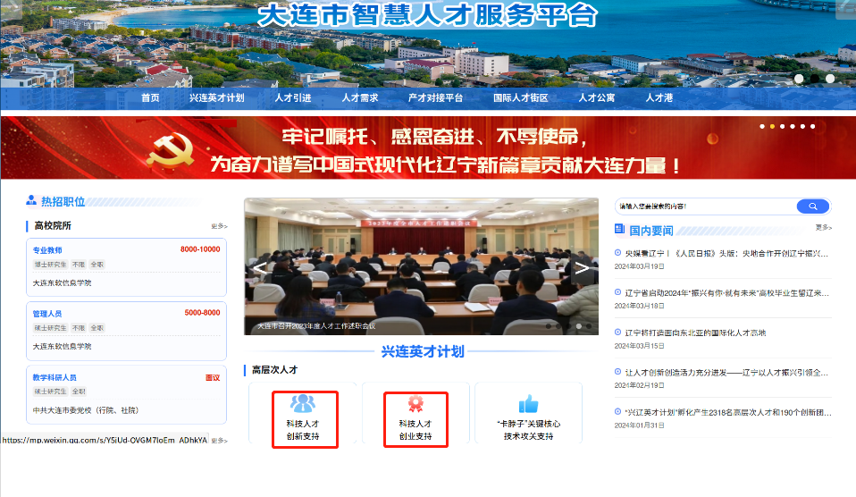
图1.1
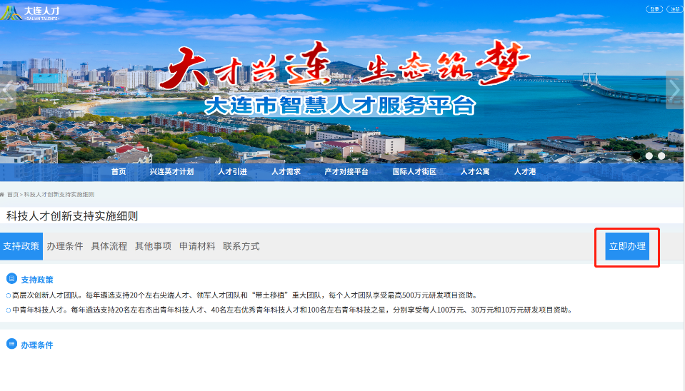
图1.2
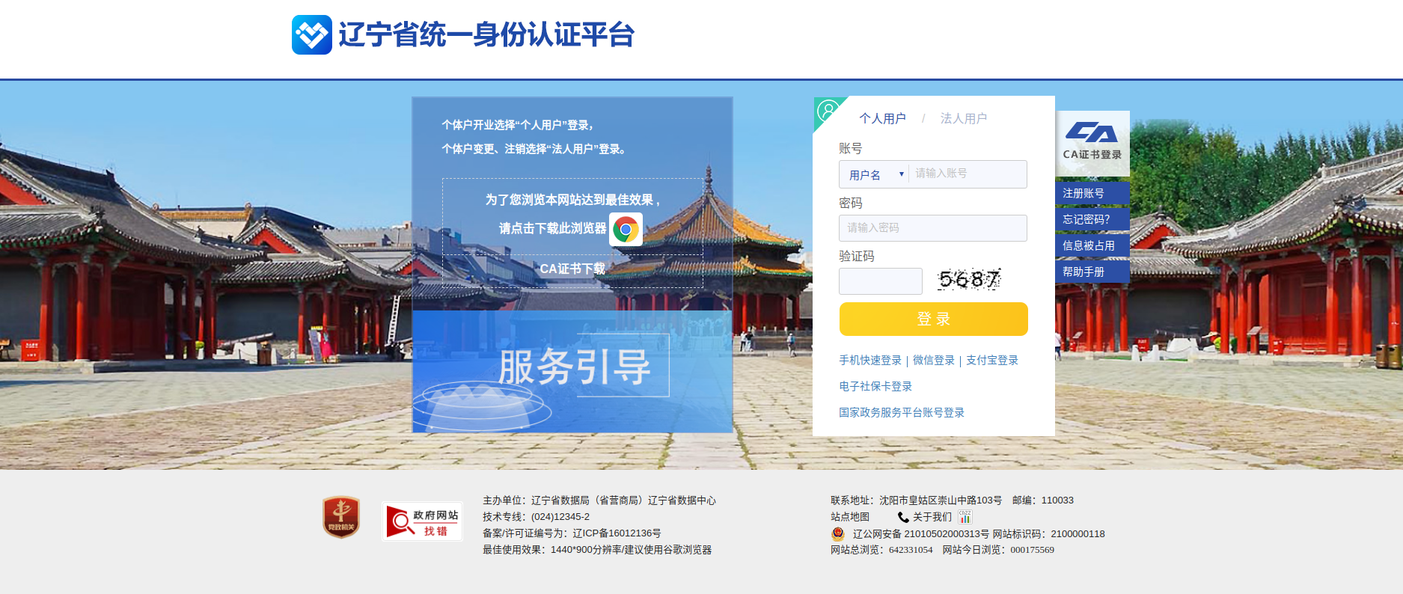
图1.3
第二步：点击右上角的【注册】按钮，选择“自然人用户”，按照页面信息进行注册。如下图1.4，图1.5：
注意：注册时必须进行实名认证，否则无法进行申报项目。
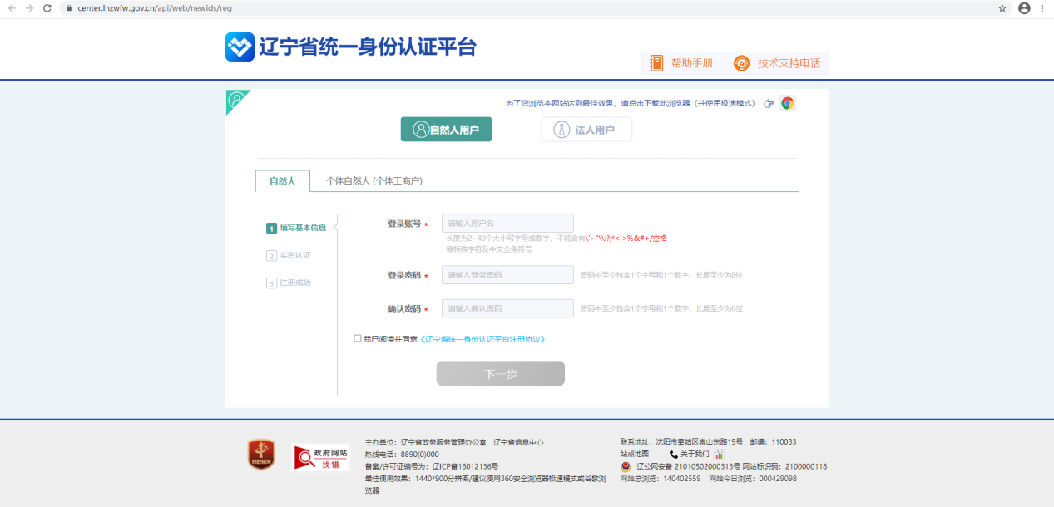
图1.4
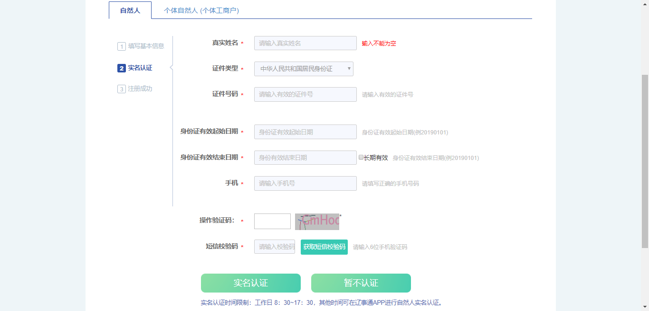
图1.5
第三步：注册成功后，会提示如下图1.6所示信息：
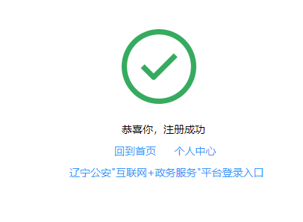
图1.6

2.高校、企业注册
操作步骤与“个人注册”一样，不同的是，在点击【注册】按钮后，选择“法人用户”，按照界面要求填写信息。如下图1.7：
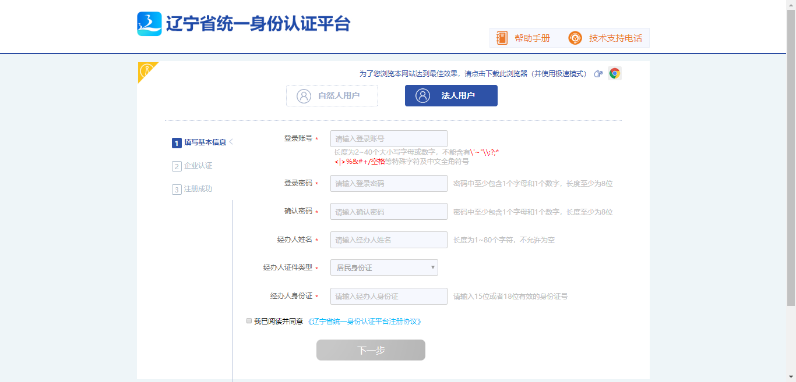
图1.7
二、登录系统
以下提供两种访问系统的方式，任选其一：

1、访问登录“大连人才网”（https://www.dl-rc.com）进行跳转至“辽宁省统一身份认证平台”
第一步：访问登录“大连人才网”，找到“兴连英才计划”一栏，选择相关政策点击进入，如下图：
第二步：点击立即办理，跳转到“辽宁省统一身份认证平台”进行登录，如下图：

2、直接访问“大连市科技项目管理信息平台”
第一步：直接访问系统地址，如下图2.1：http://kjxm.kjj.dl.gov.cn/user/login.html
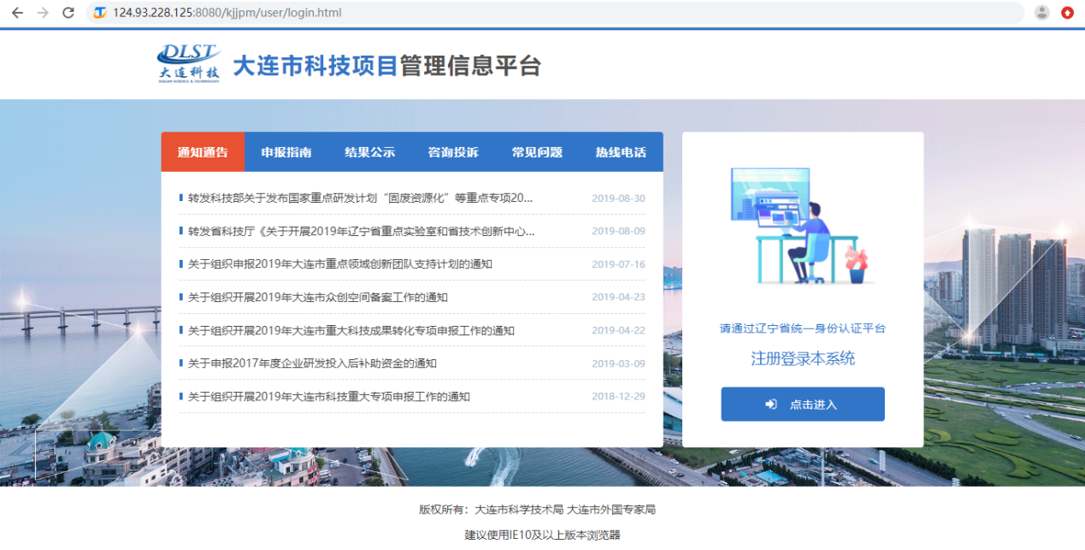
图2.1
第二步：点击【点击进入】，跳转到“辽宁省统一身份认证平台”进行登录。如已注册了辽宁省统一身份认证平台的账号，直接使用账号与密码登录即可。若还未注册，请先参照【一、用户注册】进行注册。如下图2.2：
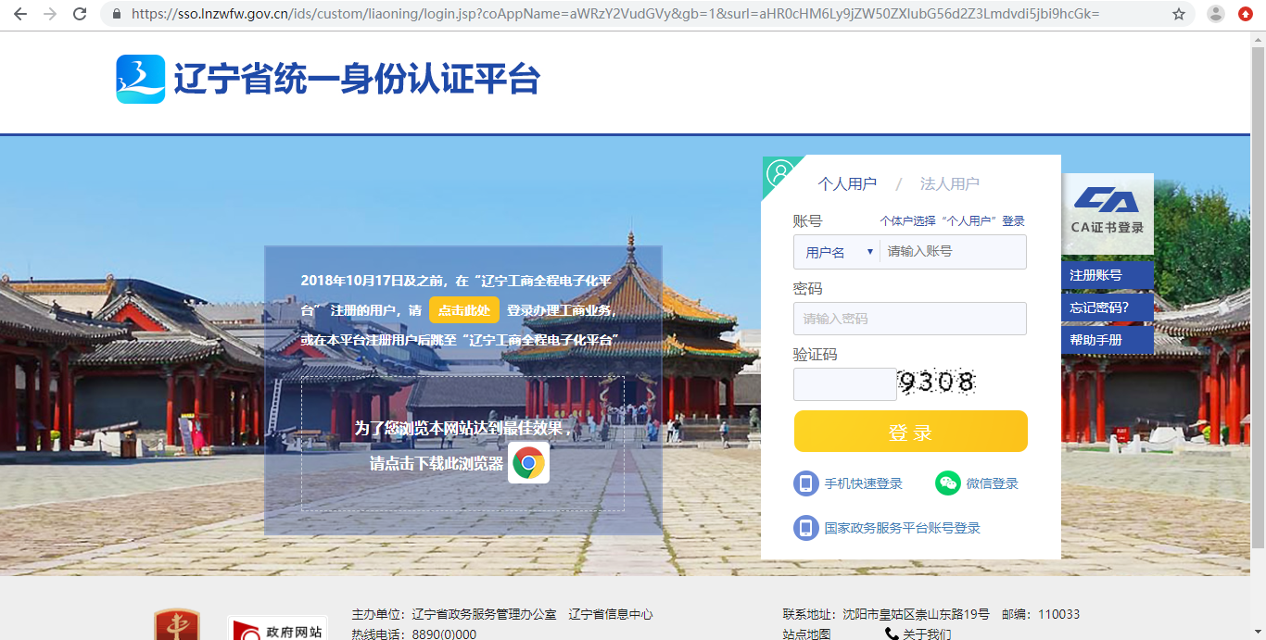
图2.2
以上两个方法跳转登录“辽宁省统一身份认证平台”后，接续以下步骤：
第三步：输入账号与密码，会先登录到“辽宁政务服务网”，如下图2.3：
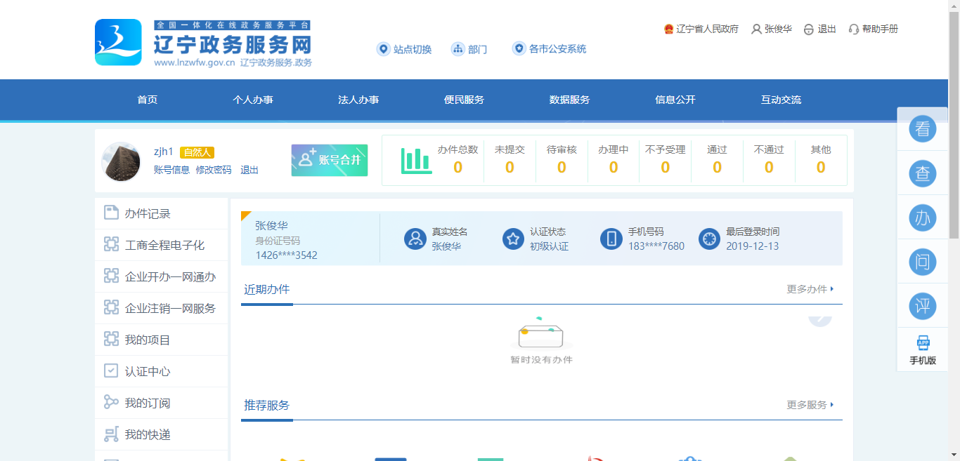
图2.3
第四步：登录进入“辽宁政务服务网”后，不用点击页面，稍等几秒会自动跳转进入“大连市科技项目管理信息平台”，如下图2.4：
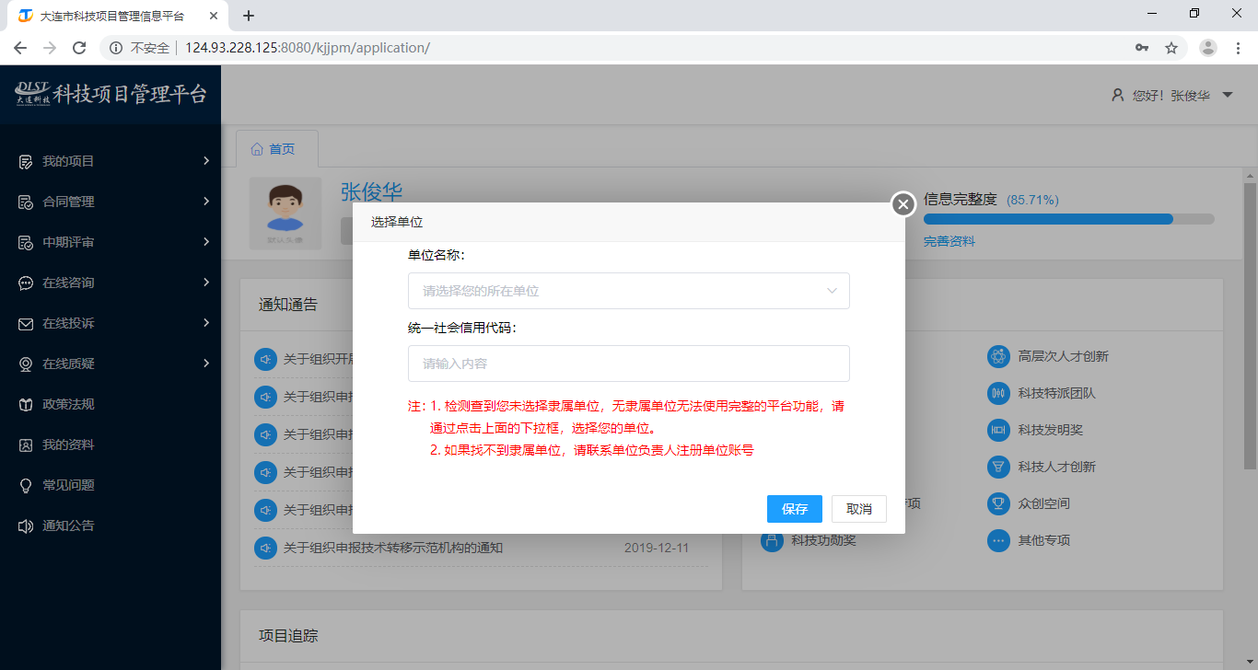
图2.4
第五步：进入“大连市科技项目管理平台”后，个人用户需要选择隶属的单位或高校，如下图2.5：
注意：选择了隶属单位或高校才能进行项目的申报。若在下拉框中未找到您所隶属的单位，请联系单位负责人或高校负责人参照【一、用户注册】注册高校或企业的单位账号。
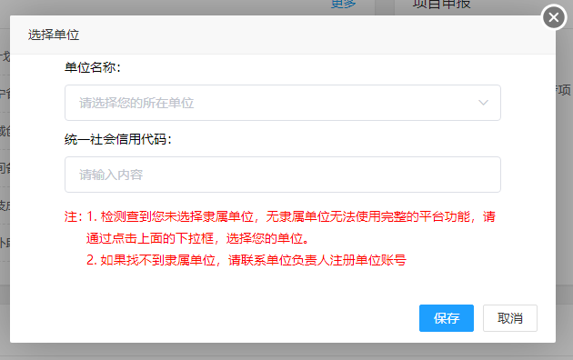
图2.5
高校、企业等法人账号需要选择用户类型，若申报的项目直接报送给科技局，请选择为“归口单位”，如下图：
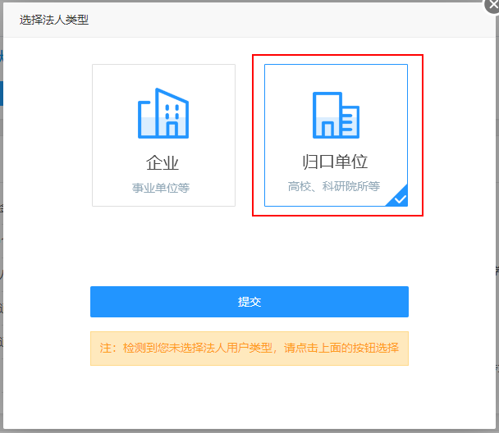
若申报的项目，不直接报送给科技局，需要先提交给归口部门，请选择为“企业”，并选择归口地区，如下图：
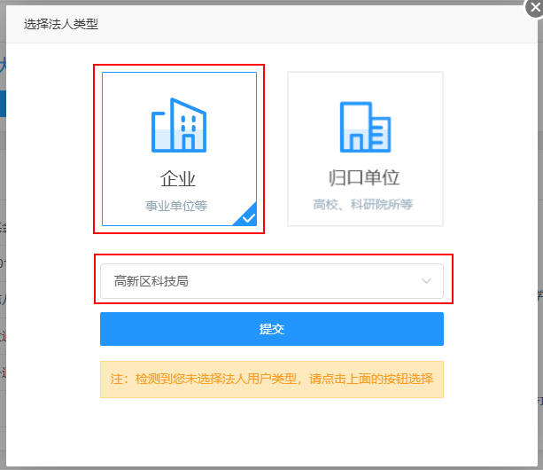

第六步：点击首页的【完善资料】或者左侧的【我的资料】，完善账户信息，如下图2.6：
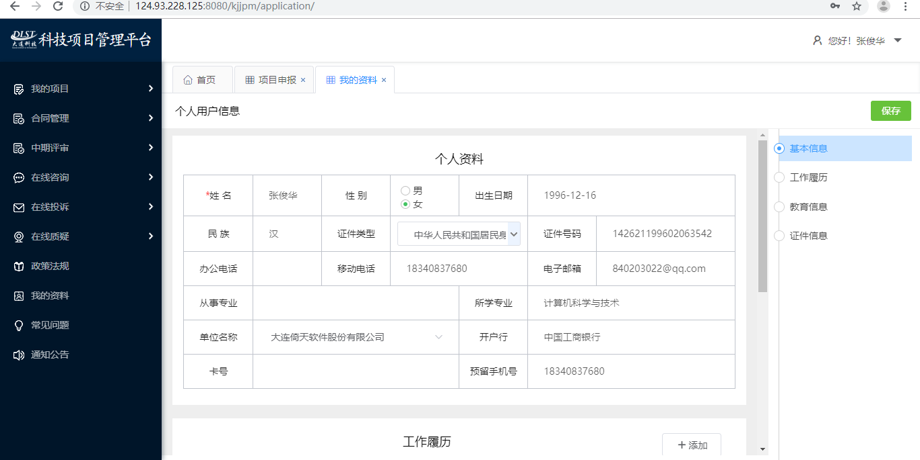
图2.6

三、项目申报
第一步：点击左侧【我的项目】—>【项目申报】，看右侧的项目列表，选择要申报的项目，如下图3.1：
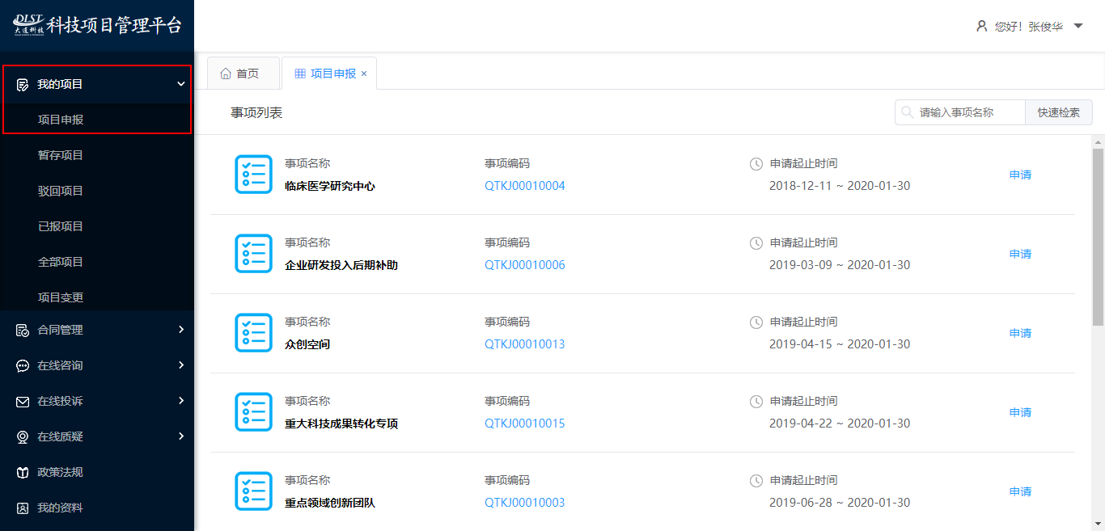
图3.1
第二步：点击要申报的项目后【申请】按钮，进行项目的申报，点击【申请】按钮后需要仔细阅读“办理须知”，阅读完成可点击“”，进入项目的申报页面。如下图3.2：
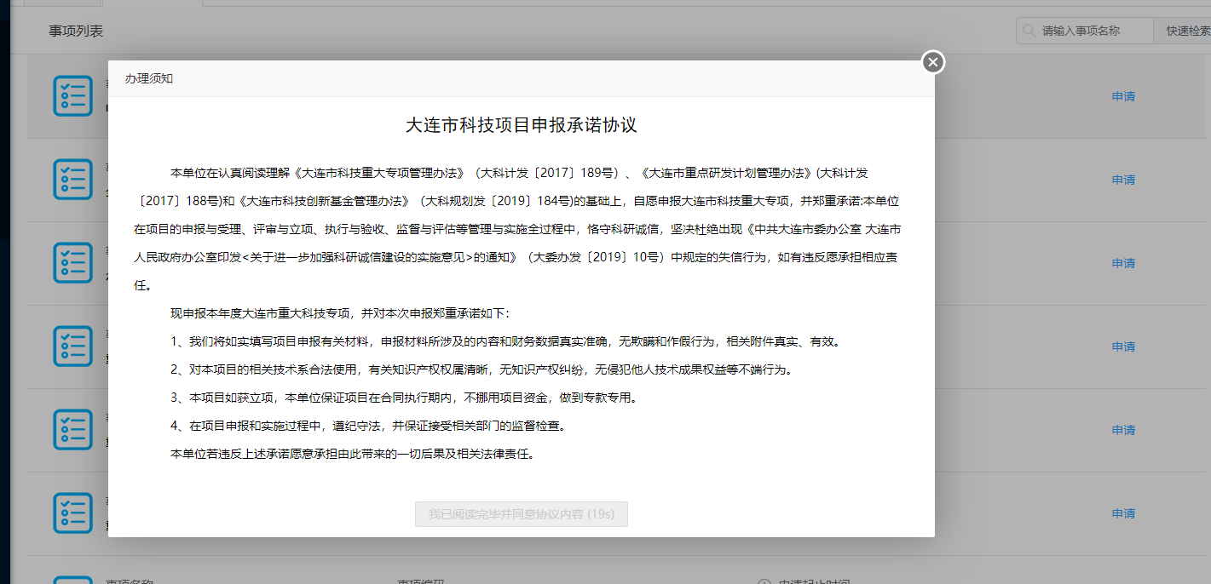
图3.2
第三步：在申报页面中，用户根据业务实际情况进行填写，填写完毕后可以点击右上角处按钮进行项目的提交。
如果在填写过程中需要查阅资料或者不操作当前系统，可点击按钮进行保存，也防止填写的内容丢失。如下图3.3：
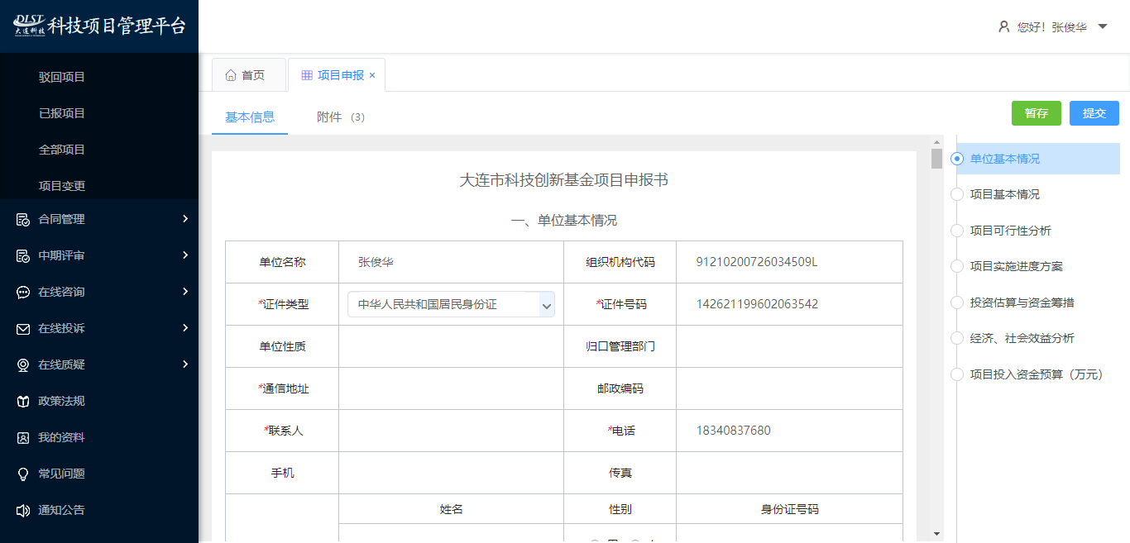
图3.3
点击【附件】在附件页面中，需要根据申请的项目的情况点击进行材料的上传，也点击上传其他材料。如下图3.4：
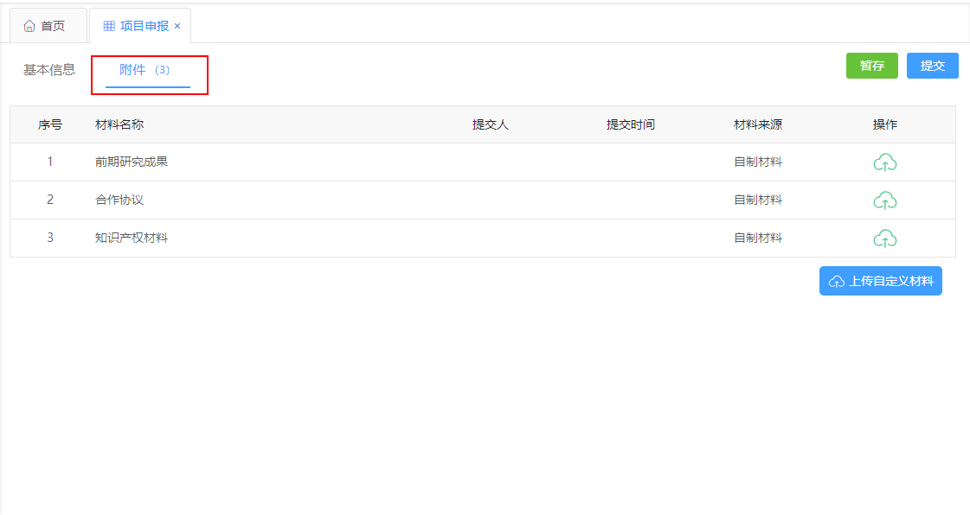
图3.4
上传材料后，申请表会默生成pdf格式的附件，方便用户下载查看。如下图3.5：
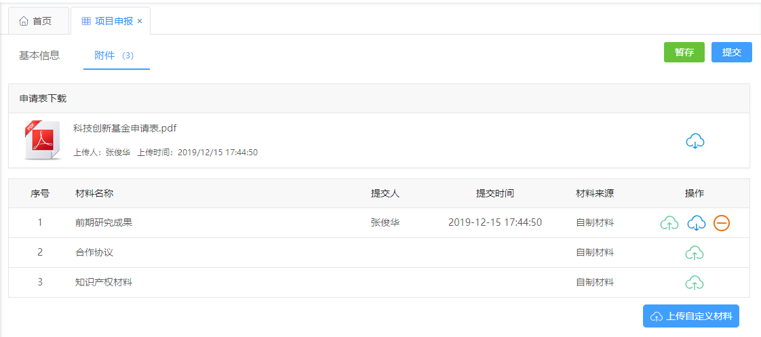
图3.5
第四步：暂存的项目，点击左侧【我的项目】—>【暂存项目】，打开暂存的项目列表，双击右侧的列表数据，即可打开表单继续编辑。如下图：
